Министерство науки и высшего образования Российской Федерации
Федеральное государственное автономное образовательное учреждение
высшего образования
«Санкт-Петербургский государственный электротехнический университет
“ЛЭТИ” им. В.И. Ульянова (Ленина)»

Кафедра МОЭВМ

ОТЧЕТ
по лабораторно-практической работе № 1
«Установка и настройка среды разработки и исполнения web-приложения»

по дисциплине «Web-программирование»

Выполнил: Рябов И.А.
Факультет КТИ
Группа № 5315

Подпись преподавателя __________

Санкт-Петербург
2026 г.
Цель работы
Изучение процесса настройки web-сервера Apache Tomcat и системы сборки Maven в среде Eclipse.
Выполненные действия
Установлен web-сервер Apache Tomcat 10.1 (для версий 9.0 и выше требуется JDK не ниже 1.8; использована JDK 17 и выше), в системных переменных окружения задан путь к JDK (JAVA_HOME). Установлена система сборки Maven, версия проверена командой mvn -v, Maven подключён в окне Installations среды Eclipse.
Для проверки среды разработан проект с одной страницей index.jsp, выводящей сведения о сервере: версию Tomcat, версию Servlet API, версию Java, путь приложения и время сервера. Сервер запускается из среды разработки классом DevServer (встроенный Tomcat), тот же проект может быть собран в war и развёрнут в установленном Tomcat. Приложение доступно по адресу http://localhost:8080/web01/.
Скриншоты работы приложения
Страница приложения открыта в браузере, сервер Tomcat работает (рисунок 1).
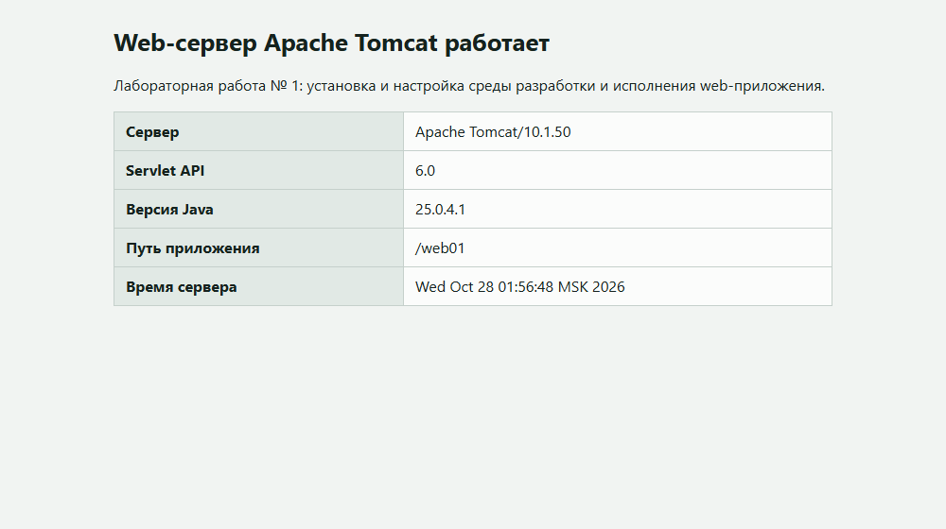
Рисунок 1 — Страница со сведениями о сервере
Фрагменты кода
Страница index.jsp:
<%@ page language="java" contentType="text/html; charset=UTF-8" pageEncoding="UTF-8" %>
<!DOCTYPE html>
<html lang="ru">
<head>
<meta charset="UTF-8">
<title>Tomcat работает</title>
<link rel="stylesheet" href="css/style.css">
</head>
<body>
<h1>Web-сервер Apache Tomcat работает</h1>
<p>Лабораторная работа № 1: установка и настройка среды разработки и исполнения web-приложения.</p>
<table>
<tr><th>Сервер</th><td><%= application.getServerInfo() %></td></tr>
<tr><th>Servlet API</th><td><%= application.getMajorVersion() %>.<%= application.getMinorVersion() %></td></tr>
<tr><th>Версия Java</th><td><%= System.getProperty("java.version") %></td></tr>
<tr><th>Путь приложения</th><td><%= request.getContextPath() %></td></tr>
<tr><th>Время сервера</th><td><%= new java.util.Date() %></td></tr>
</table>
</body>
</html>
Запуск встроенного Tomcat:
package edu.java.web;

import java.io.File;

import org.apache.catalina.Context;
import org.apache.catalina.connector.Connector;
import org.apache.catalina.startup.Tomcat;

/**
* Запуск приложения во встроенном Tomcat прямо из среды разработки
* (Run As, Java Application). Тот же web-проект можно собрать командой
* Maven install и развернуть в отдельном Tomcat 10.1: файл war появится
* в каталоге target. Адрес приложения:
* <code>http://localhost:8080/web01/</code>.
*
* @author Рябов И.А., группа 5315
* @version 1.0
*/
public class DevServer {

/**
* Запускает Tomcat и ждёт остановки.
*
* @param args аргументы командной строки, не используются
* @throws Exception если сервер не удалось запустить
*/
public static void main(String[] args) throws Exception {
Tomcat tomcat = new Tomcat();
tomcat.setBaseDir(new File("target/tomcat").getAbsolutePath());
tomcat.setPort(8080);
Connector http = tomcat.getConnector();
http.setURIEncoding("UTF-8");
Context context = tomcat.addWebapp("/web01",
new File("src/main/webapp").getAbsolutePath());
context.setParentClassLoader(DevServer.class.getClassLoader());
tomcat.start();
System.out.println("Приложение запущено: http://localhost:8080/web01/");
tomcat.getServer().await();
}
}
Вывод
Изучен процесс настройки web-сервера Apache Tomcat и системы сборки Maven в среде Eclipse. Сервер запущен, страница приложения открывается в браузере и показывает сведения о сервере.

